中国记者亲历达尔富尔：与反政府武装
零距离接触
（2007-6-25）
网址：
https://www.chinadaily.com.cn/hqgj/2007-06/25/content_901343.htm
中国日报网环球在线消息：达尔富尔之行多多少少有点意外，但收获往往来自于意外。我本来是去苏丹采访报道首都喀土穆举行的 “非洲安全首脑会议”，但是既然来到苏丹，就很期待去如今的焦点达尔富尔看看。
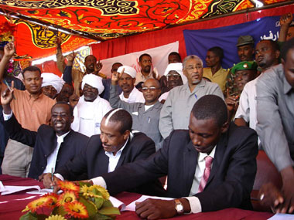

反政府武装领导人诺仑（右一）在签署和平协议。[中国日报记者 苏强 摄影]
出于安全方面的考虑，苏丹外交部开始并没有答应。不过一位瑞士记者的话让我深受启发，他说：“不停地催他们十次，你可能就会得到你想要得到的。” 于是我采取“死缠烂打”战术，只要一有见面的机会，就向苏丹外交部的官员提及此事。
无巧不成书，正好6月9日苏丹总统特别顾问要前往西达尔富尔，与当地一个反政府组织签署和平协议。苏丹外交部考虑到我们的请求甚烈，于是安排我们五位外国记者与苏丹总统特使坐同一趟飞机前往达尔富尔。
“恶梦成真”：乘坐苏丹小飞机
来苏丹之前，国内同事曾告诉我：最危险的经历就是乘坐苏丹国内航空公司的小飞机。而这一次确实是“恶梦成真”了。我们乘坐的恰巧是苏丹刚刚成立的一家小航空公司的航班。飞机果然很小，只能容纳30人左右。起飞之后很长一段时间空调才发生作用，乘客都是大汗淋漓地坐着，而当舱内温度降下来之后，又感觉有些湿冷。
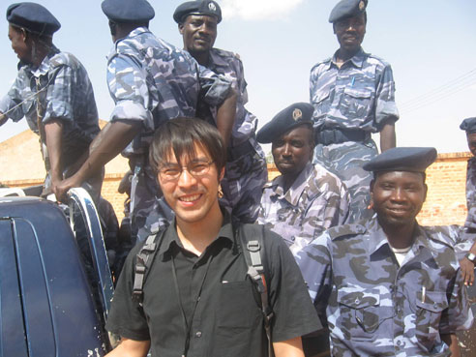

6月9日，达尔富尔，中国日报记者苏强与非盟维和部队。[中国日报记者苏强 摄]
最特别的是，飞机在飞行时不停地上下飘动，但是环顾四周一双双镇静的眼睛，尤其是苏丹总统特别顾问也在后面靠窗的位置安详地坐着，我的担心渐渐地没有了。在大约两个半小时的行程中，我不停地俯视窗外，试图想看看这片世界媒体如此关注的大地上到底有什么异样的东西。飞机下面除了沙漠还是沙漠，好像飞机永远也飞不到沙漠的尽头。
中午时分，飞机抵达只有黄沙跑道的西达尔富尔朱奈纳机场。机场和周边的环境融为一体。如果没有几架飞机停在这个地方，你根本不知道这是机场。
下了飞机，我们直接跳上一辆吉普车，直奔苏丹政府与反政府组织签署和平协议的地方。我们前面是一条长长的车队，所经之处，尘土飞扬，路面坑坑洼洼，很难想象这种路在雨季到来的时候如何行车。沿途是破旧的村庄，破旧得让你难以想象，矮矮的泥墙，有的甚至用树枝作为屋顶。可是就连这样的房子，也不是每个人都可以享有的，也许那些在难民营的达尔富尔老百姓就渴望有一间这样的房子。我也想象不出，面对这些生活如此贫困的苏丹人民，有些国家政府找到的解决办法竟然是经济制裁。
见证历史：政府与叛军签署和平协议
大概20多分钟之后，我们来到了和平协议签署的地点，现场已经站满了围观的群众以及身穿迷彩服的安保人员或叛军首领的保镖。签字仪式是在一所临时搭建的帐篷中进行的。帐篷大概有七八百个座位，早已被那些很早就赶到现场的人抢占一空，只有第一排的沙发贴上了VIP的名字，主要就坐的是协议签署的各方代表，其中包括总统特别顾问、联合国观察员、非洲联盟观察员等等，这次签字仪式的真正主角是反政府武装领导人西山姆·诺仑和他的助手以及其他一些达尔富尔的势力代表。
叛军首领诺仑大约30岁左右，无论是静坐着还是讲话的时候，总是显出一副泰然自若的神态。偶尔会露出一丝神秘的笑容，不知道他心里此刻在想些什么，也许是为“招安” 之后获得的一官半职而暗自窃喜，也许他是为了一种和平的前景而发出的一种发自内心的喜悦。
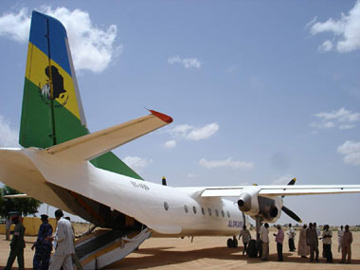

飞机6月9日中午到达西达尔富尔朱奈那机场，那架“飘着飞”的小飞机。[中国日报记者苏强 摄]
签字台和演讲台布置得很简单，几张小木桌，上面盖着发旧的红布，一些凳子，一台声音有点发涩的电子琴和音响设备，以及悬挂在演讲人头顶的一个印有“富贵花开”四个汉字的灯笼。
在整个签字仪式过程中，主持人不停地将食指有力地指向头顶，并且大声重复着一些阿拉伯词语。后来我从一个会一点英语的当地观众那里得知，他说的意思是“真主在上”，“和平！达尔富尔！”之类的话。当时的场面颇为热烈，很多观众也跟着主持人做同样的手势，喊同样的口号。
此刻我的目光被一位穿着穆斯林白色长袍的老人吸引住了。他的视力应该不是很好，因为他的目光总是不停地投向离演讲人有一定距离的扩音器上，而不是演讲者本人。但是他在不停地鼓掌，满是皱纹的脸上始终洋溢着一种发自内心的微笑。可以看出，他在倾听，在倾听和平的声音。
签字完之后是各方代表的简短发言，紧接着就在签字现场举行了新闻发布会。发布会开始是用阿拉伯语进行的，后来看到还有我们几个外国记者瞪大眼睛不知所云，才改成英阿双语的。我向叛军首领诺仑提问：为什么会在这个时候签署和平协议？以及他对未来达尔富尔的和平前景是如何看待的。他不懂英文，比我听阿拉伯语时眼睛瞪得还大。这时，坐在他旁边的总统特使吉祖布·哈里发将身子靠过去，对他耳语进行翻译。后来有同行的记者戏称，这是苏丹政府与该组织签署和平协议以来第一次合作。
倾听和平：与前反叛头目聊天
新闻发布会结束之后，我们前往非洲联盟维和部队在西达尔富尔的驻地，在那里用午餐。当地记者吃饭的工具就是手指，为了遵从当地人的饮食文化、也为了饿得咕咕直叫的肚子，我只能在每道菜没有被抓过的角落里猛地来上一把，然后静静地看着更多的手不停地抓过去，以至于我后来只能不断地欺负一盘即使抓也抓不乱的炸薯片。
草草“享用”了午餐之后，我一个人溜进了协议签署各方代表就餐的大厅，也就是所谓的VIP用餐的地方。目的是想采访一些当天的重要人物。当我进去的时候，只有几个人还在用餐，其他的人要么已经走了，要么正在一旁高兴地闲聊。于是我便走向一个坐在角落静静地喝着一瓶百事可乐的中年男人。简单地寒暄之后便知道他还懂一点英语。一听说我是中国来的记者，他立刻摆出一副愿意来几句的架势。从他的谈话中可以得知，他的英文词汇量少得可怜，但是并不影响他用最简单的单词和最简单的句式表达意思，尤其当话题是关于战争与和平。
他说：“有些媒体都说这里是一片战乱，现在你也看到了，这里的情况很好。我们这里的人们特别渴望和平，因为住在难民营里面对身体是特别不好的。我们想过正常的生活，并且正在朝这个方向努力。”
他说他也期望这个和平协议签署以后会有更多的老百姓返回家园，过着正常的生活，“我们地下有石油，天上降雨也比以前多了、地面上我们也有自己的牲口，这些足以使我们过上和世界其他地方人一样的正常的生活，” 他自豪而又充满期望地说。
在采访完之后，我习惯性地问了问他的姓名和职业，没想到他竟然是前反叛组织苏丹自由武装运动在西达尔富尔的代表艾哈迈德·易卜拉欣。他所在的组织已经于2006年5月与政府在尼日利亚首都阿布贾签署了达尔富尔和平协议。
和其他的苏丹人一样，他对中国人也特别友好，并且希望有一天能来中国看看。他说特别想2008年来中国看奥运会。真希望到那个时候在北京某个赛场的看台上能出现他的身影，也希望那个时候的达尔富尔能够安宁，繁荣。
（中国日报国际部记者 苏强）

